Советы родителям:
СКОРАЯ ПОМОЩЬ ПРИ ЭМОЦИОНАЛЬНЫХ ВСПЫШКАХ:
1.СОЧУВСТВИЕ
«Ты наверно расстроен?», «Тебе наверно, было очень больно?»
2.ВЫЯВЛЕНИЕ ПРОБЛЕМЫ. АКТИВНОЕ СЛУШАНЬЕ
Активное слушанье помогает развить эмоциональную сферу, называя чувства. Оно позволяет ребёнку почувствовать, что вы на самом деле понимаете, что он переживает, и в результате он ощущает эмоциональную поддержку. Это мостит дорожку к тому, чтобы суметь взять себя в руки.
3.ПРИГЛАШЕНИЕ К РАЗГОВОРУ
«Давай подумаем, как нам решить эту проблему?»
4.ПОКАЗАТЬ, ОБЪЯСНИТЬ, ЧТО МОЖЕТ БЫТЬ ПО-ДРУГОМУ!
Расширять представления ребёнка о человеке, вывести за пределы ситуации, показать другого ребёнка с его «невидимой», внутренней стороны.
5.НЕ НАСТАИВАТЬ! ПРЕДЛАГАТЬ АЛЬТЕРНАТИВНЫЕ ВАРИАНТЫ
Всегда есть возможность добавить вариант выбора, дать ребёнку некоторые полномочия. Вы будете по-прежнему сохранять контроль – но, поверьте, наличие возможности выбора многое меняет для ребёнка.

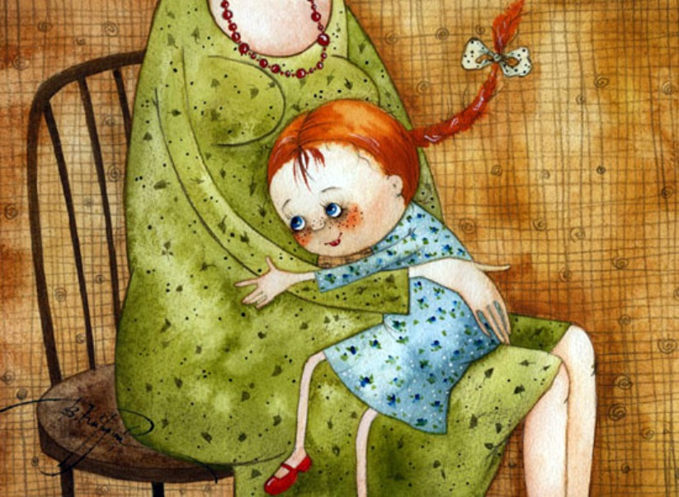

ПРОФИЛАКТИКА ЭМОЦИОНАЛЬНЫХ НАРУШЕНИЙ У РЕБЁНКА:
- СПОКОЙСТВИЕ САМОГО ВЗРОСЛОГО
- РАЗВИВАТЬ РЕЧЬ!
УМЕНИЕ ФОРМУЛИРОВАТЬ СВОЁ ЭМОЦИОНАЛЬНОЕ СОСТОЯНИЕ
- ГОВОРИТЬ ОБ ЭМОЦИЯХ ДРУГОГО РЕБЁНКА (ЧЕЛОВЕКА)
ЧИТАТЬ КНИГИ (говорить про эмоции и переживания героев)
- ПРОСИТЬ ПОМОЩИ
- ДОГОВАРИВАТЬСЯ, ИДТИ НА ВЗАИМНЫЕ УСТУПКИ
- СОЗДАТЬ ЯРКИЙ ЭФФЕКТ НА ПОЗИТИВНОЕ САМОПРЕДЬЯВЛЕНИЕ
- СОВМЕСТНОЕ РЕШЕНИЕ ПРОБЛЕМ - РАЗВИВАЕТ ВЗРОСЛУЮ ПОЗИЦИЮ У РЕБЁНКА!
РЕБЁНОК БОЛЬШЕ ОТКЛИКАЕТСЯ НА ПРОСЬБУ, ЧЕМ УКАЗАНИЯ!
- ОБЪЯСНИТЬ,ЧТО МОЖЕТ БЫТЬ ПО-ДРУГОМУ!
- УЧИТЬ ДЕЛАТЬ ПО-НОВОМУ, ИНЫМ ПУТЁМ
- ПРИСУТСТВИЕ В ЖИЗНИ РЕБЁНКА! (ЭМОЦИОНАЛЬНАЯ ОТГОРОЖЕННОСТЬ ВЗРОСЛЫХ)
